

**中四·心语**

• **DAILY LIFEmmexport1594010006013**



↓↓↓

**/2024/11/25**

我们的主题——《你好！菌菇》

mmexport1594010011544

** 01 来园情况 **

1. **来园人数**：今天是星期一，雨天转阴。共有23位小朋友来园，两位幼儿请假。最近天气温度骤降，请大家注意做好保暖措施。

**2.来园情绪：**来园的小朋友们能热情的和四位老师打招呼，继续保持哦。

3.**来园情况：**大部分幼儿都能准时来园，继续保持哦。

**重点观察记录**

|  |  |  |  |  |  |
| --- | --- | --- | --- | --- | --- |
| **序号** | **姓名** | **主动做游戏计划（⭐主动签到△需要提醒）** | **序号** | **姓名** | **主动做游戏计划（⭐主动签到△需要提醒）** |
| **1** | **张梓祎** | **△** | **14** | **徐燃** | **△** |
| **2** | **丁秋铭** | **⭐** | **15** | **郭静悠** | **⭐** |
| **3** | **吴燚** | **⭐** | **16** | **夏一心** | **病假** |
| **4** | **梁佳硕** | **△** | **17** | **殷颂惜** | **⭐** |
| **5** | **金文哲** | **⭐** | **18** | **顾语汐** | **⭐** |
| **6** | **刘郑勋** | **△** | **19** | **卢兰熙** | **△** |
| **7** | **张铭昊** | **⭐** | **20** | **易筱曦** | **△** |
| **8** | **熊梓轩** | **⭐** | **21** | **王婉苏** | **⭐** |
| **9** | **程诺** | **⭐** | **22** | **徐旻玥** | **⭐** |
| **10** | **孙思淼** | **病假** | **23** | **汪雪婷** | **⭐** |
| **11** | **官同羽** | **△** | **24** | **张竹青** | **⭐** |
| **12** | **褚浩宸** | **⭐** | **25** | **蔡娅宁** | **⭐** |
| **13** | **赵奕承** | **⭐** |  |  |  |

mmexport1590938236088 02区域游戏mmexport1590938236088

|  |  |  |
| --- | --- | --- |
| D:/桌面/IMG_0571.jpgIMG_0571 | D:/桌面/IMG_0572.jpgIMG_0572 | D:/桌面/IMG_0573.jpgIMG_0573 |
| 殷颂惜在美工区先是用黏土将漏粘的棕色黏土粘好，再将她已经做好的彩色蘑菇用新的棕色黏土粘上去，就做成了一个蘑菇微景观。 | 徐旻玥今天在自然材料区将她上一周搭好的大棚继续创新，将它们在万能工匠搭好的房子利用起来，用报纸将房子的两边覆盖住，房子的顶上用塑料纸粘上去就做成了一个大棚。 | 吴燚和丁秋铭在益智区共同玩了彩色圆柱这个游戏，先是用骰子骰出颜色再用这个颜色的圆柱体垒上去，看谁可以最后不倒下去就会获胜。 |

mmexport1590938236088 04集体活动mmexport1590938236088

* **语言：《癞蛤蟆吃西瓜》**

《蛤蟆吃西瓜》是一则情节生动有趣的童话故事，通过蛤蟆种西瓜——想办法吃西瓜——请动物们一起来喝西瓜汁的情节，塑造了一个聪明有趣、乐于分享的蛤蟆形象。这个形象幽默有趣，与平时孩子们认知中的蛤蟆有所不同，能引起孩子的学习兴趣，同时也具有榜样学习的作用：学会分享。本次活动通过引导幼儿观察图片、观看视频等方式理解感受故事内容，体验爱劳动、爱动脑筋和愿意与同伴分享劳动成果的愉快感。

我班的孩子喜欢童话故事，特别是故事中拟人化的动物形象，大部分孩子通过观看、倾听能基本理解故事内容，引起情感上的共鸣。但是有的幼儿仍旧不大愿意在集体面前大胆表达，语言表述不够完整、清楚。

|  |  |  |
| --- | --- | --- |
| D:/桌面/QQ20241125-140310.pngQQ20241125-140310 | D:/桌面/1.png1 | D:/桌面/2.png2 |

mmexport1590938236088 05生活活动mmexport1590938236088

1.午餐/点心情况

今日午餐：血糯米饭、萝卜炖牛肉、青菜炒口菇、番茄鸡蛋汤。今天的米饭是幼儿比较喜欢的，所有的米饭都盛完了，大部分孩子们的速度还是比较快的。后期天气越来越冷，希望个别幼儿加快速度。

幼儿经过一个月的家园配合，在幼儿园已经都能尝试用筷子进餐了。但是有的幼儿使用不是很熟练，在教师的提醒下，也能自己收拾好桌面。

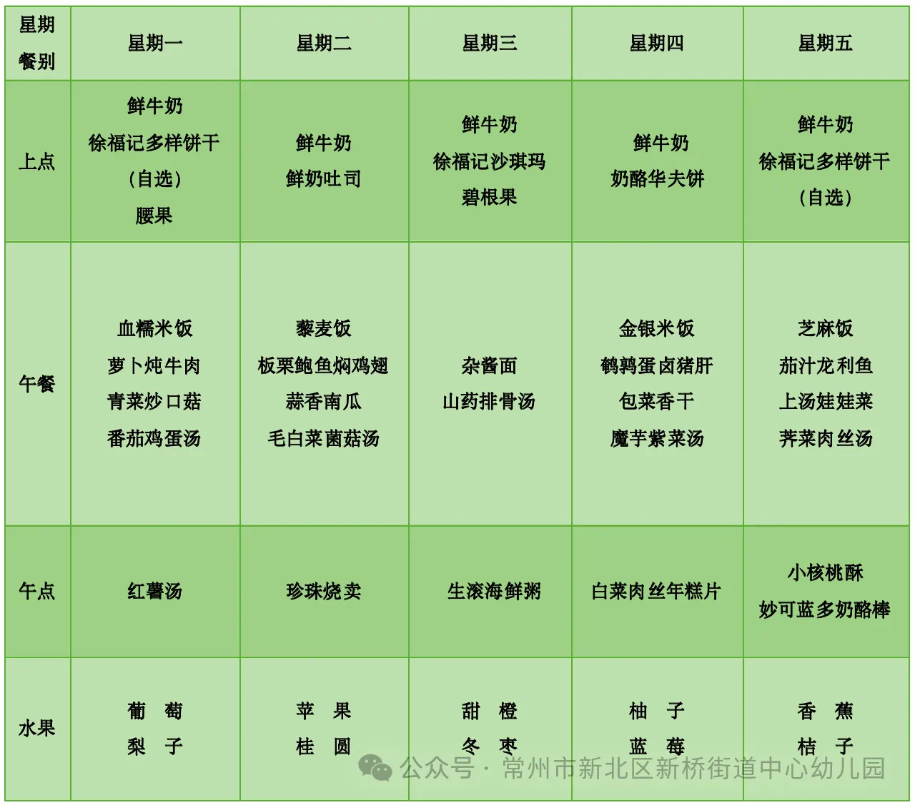

2.午睡情况

1.今天所有的幼儿能够在1:00前入睡。有的孩子出汗比较多，在巡视过程中还需要给孩子适当增减被子。本周大部分幼儿已经换了厚被子，所以在脱衣服之前还是要关注幼儿的穿脱衣，提醒幼儿尽量穿一件衣服睡觉。

2. 有的幼儿由于在教师活动时出汗比较多，所以根据幼儿的情况垫背巾还是要垫好的，以及教师要及时帮助幼儿跟换。

** 05温馨提示 **

★**1.孩子来园时,尽量给孩子穿宽松的衣服、鞋子,并检查自己的孩子是否带危险物品如:如扣子、刀子、小球等,以确保孩子的安全。**

**★2.天气渐冷，所有幼儿都穿着外套来园。家长在家可以告知幼儿，运动的时候如有出汗可以及时脱衣。**

**★3.最近的天气早晚温差比较大，可以多给幼儿喝水，预防感冒。如果幼儿有何不适，要及时与教师联系，以免交叉感染。**

**谢谢大家的支持与配合！**

**—END—**

在一起的点滴都值得记录

**mmexport1591077507835**